
8.9“物体的颜色”知识归纳练习题
一、单选题
1.下列图中所示的现象，属于光的色散现象的是（ ）
A. 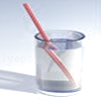铅笔好像被水面“折断” B. 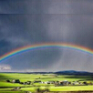雨后天空中出现彩虹
C. 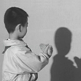人在墙上形成影子 D. 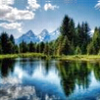景物在水中形成倒影
2.下列现象中属于光的色散现象的是（ ）
A. 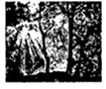透过树丛的光束 B. 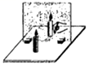平面镜中蜡烛的像
C. 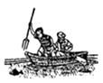用鱼叉叉水中的鱼 D. 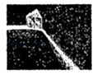透过三棱镜的太阳光
3.在彩色的荧光屏上，若在某一时刻，荧光屏上的某一区域的各个色点都是由红、绿、蓝强度相同的三种颜色的色光组成的，则该区域呈现的颜色是（ ）
A. 黄色 B. 白色 C. 蓝色 D. 无色
4.生活处处有物理，留心观察皆学问．对以下现象解释正确的是（ ）
A. 彩色电视机画面的颜色是由红、黄、蓝三种色光合成的
B. 指南针静止时其中一端始终指南，其含义是这一端始终指向地磁场的南极
C. 中考期间，学校周围禁止汽车鸣笛，是为了在声源处控制噪声的产生
D. 初春季节，在家里卫生间洗澡时发现房间里充满“白气”，这些“白气”是水蒸气
5.如图所示的四种现象中，能用光的直线传播解释的是（ ）
A. 手影 B. 水面“倒影” C. 水中筷子 “弯折” D. 雨后的彩虹
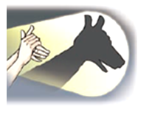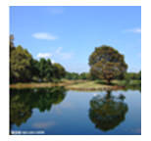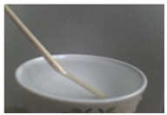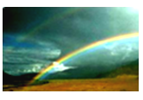
6.下列现象，属于光的色散现象的是（ ）
A. 小孔成像 B. 水中月亮 C. 雨后彩虹 D. 海市蜃楼
7.下列有关光现象的描述正确的是（ ）
A. 日食、月食的形成是由于光折射
B. 太阳光是由多种色光组成的
C. “水中月”比天空的月亮离我们更近
D. 斜插在水中的筷子变弯折是光的反射
8.如图是晓丽同学从生活中收集到的一些光现象实例，以下说法正确的是
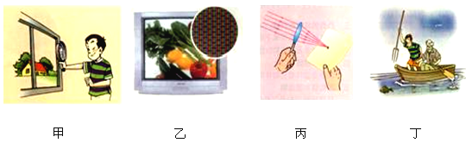
A. 图甲隔着放大镜看物体，物体总是放大的
B. 图乙电视画面的颜色是由红、绿、蓝三种色光组成的
C. 图丙凸透镜只能使平行于主光轴的光会聚
D. 图丁有经验的渔民叉鱼时对着看到的鱼叉去
9.下列与光现象有关的说法中错误的是（ ）
A. 手影是根据光的直线传播形成的 B. 老花镜的镜片是用凸透镜制成的
C. 照相机利用了凸透镜能成倒立缩小的虚像的原理 D. 色光的三原色是红、绿、蓝
10.下列关于光现象的说法中正确的是（ ）
A. 日食和月食是由于光的反射引起的
B. 高楼大厦的玻璃幕墙造成的光污染是由于光的漫反射引起的
C. 很厚的玻璃板看起来变薄了是由于光的折射引起的
D. 红色的牡丹花看上去为红色是由于它吸收红光、反射其它色光引起的
11.下列光学现象及其解释正确的是（ ）

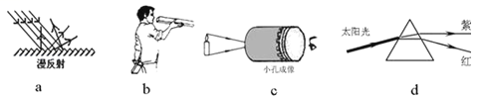
A. 图a中，漫反射的光线杂乱无章，因此不遵循光的反射定律
B. 图b中，木工师傅观察木板是否光滑平整利用了光直线传播的性质
C. 图c表示的是小孔成像情况，屏幕上出现的是物体倒立的虚像
D. 图d表示太阳光经过三棱镜色散后的色光排列情况
12.如图所示，下列关于光学现象的描述正确的是（ ） 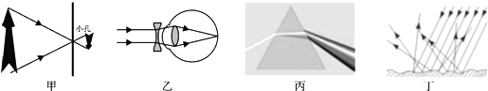
A. 图甲中，小孔成倒立的虚像 B. 图乙中，配戴凹透镜可以矫正近视眼
C. 图丙中，光的三原色是红黄蓝 D. 图丁中，漫反射不遵循光的反射定律
13.下列说法中正确的是（ ）
A. 拍照时成的像与平时照镜子所成的像都是实像
B. 在太阳光下红花反射红光，所以呈红色，如果绿光照在红花上，红花呈黑色
C. 猴子“捞月亮”时，水中的“月亮”到水面的距离等于水的深度
D. 光从空气进入水中，传播方向一定发生改变
14.下列四幅图中，图文对应关系不正确的是（ ）

A. 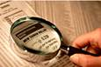放大镜是利用凹透镜成像原理制成的
B. 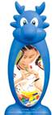哈哈镜是利用光的反射规律成像的
C. 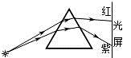光的色散现象是由于光的折射造成的
D. 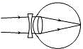这是矫正近视眼的光路图
15.在没有任何其他光照的情况下，舞台追光灯发出的绿光照在穿白上衣，红裙子的演员身上，观众看到（ ）
A. 上衣呈绿色，裙子呈黑色
B. 上衣呈绿色，裙子不变色
C. 上衣呈白色，裙子呈黑色
D. 全身呈绿色
二、填空题
16.彩色电视机屏幕上各种艳丽色彩是由红、________、蓝三种光通过适当的比例混合得到的,如图所示的透镜是________透镜,用这种透镜制作的眼镜可以用于矫正________眼.(选填“近视”或“远视”)
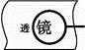
17.红绿蓝被称为光的________，将这三种颜色的光等比例混合后是________色。
18.春节晚会上，一群聋哑青年用精美绝伦的舞蹈“千手观音”给人以美的享受。
（1）如图所示，观众看不见领舞者邰丽华身后站着的其他舞蹈者，这是因为光是________ 传播的。
（2）在观看演出的过程中，我们虽然没有看到乐队却能分辨出是何种乐器发声，这主要是因为不同乐器所发声音的________ 是不同的。
（3）舞台上云雾缭绕，宛如天庭，其实是固态二氧化碳________ 时吸热导致空气中的水蒸气降温 ________ 而产生的效果。(填物态变化)
（4）电视观众看到莲花座上的千手观音身披绚丽霞光，这些是由________ 三原色按不同比例混合而成的。
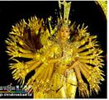
19.普通彩色电视机画面的颜色是由 ________、绿、蓝三原色光混合而成的．
20.如图所示是一个彩色的手机屏幕，小红洗手时不小心将水滴到了手机屏幕上，透过水滴她惊奇地看到屏幕上出现多个不同颜色的小格子．水滴相当于________，当水滴滴到图中________（选填“红色”、“绿色”、“蓝色”或“白色”）区域时能同时看到 红、绿、蓝三种颜色的小格子．
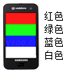
21.白光透过绿色玻璃后如果照射到绿色的树叶上，树叶呈________ 色；如果照射到小白兔上，小白兔的身体呈________ 色，小白兔的红眼睛呈________ 色．
22.光的三基色是红、 ________、蓝． 在太阳光的照射下，红色的月季花显得异常鲜艳．月季花显现出红色，是因为它 ________了太阳光中的红色光（选填“吸收”、“反射”）．
23.彩虹是由于光的 ________现象形成的，色光三原色分别是 ________三种颜色．
24.在澳大利亚常有人喜欢在海滩上晒太阳进行日光浴，日光浴前要在皮肤上涂上防晒霜，主要是防止过量的________照射对人皮肤造成伤害．我国唐代孔颖达在名为《礼记•月令》一书中写道：“云薄漏日，日照雨滴而虹生”，彩虹的形成是________现象．
25.如图，一束太阳光通过三棱镜射到白色的光屏上，则光屏上出现“彩虹”下方是________（填颜色）；如果照在贴有红纸的光屏上那我们只能看到________（填颜色）．
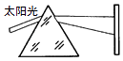
三、解答题
26.如图所示，在交叉的区域内填上正确的颜色．
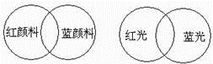
27.小强说：“黄色颜料和蓝色颜料均匀混合可得到绿色颜料，那么黄光和蓝光混合后当然应该出现绿光了．”请你判断小强的说法是否正确？为什么？

四、实验探究题
28.“关爱生命，安全出行，争当安全模范公民”的教育活动，在全国各地轰轰烈烈地展开．“红灯停，绿灯行”是公民的基本素质． 交通信号灯用红、绿灯，而不用蓝色、紫色等其它颜色的灯．对此，小明、小华、小宇三位同学展开讨论：
①小明说：人的眼睛对红色光、绿色光比较敏感．用红绿灯作为交通指挥灯，容易引起视觉反应，可以提高人们的警惕性，减少交通事故的发生．
②小华说：红光穿透能力比蓝色、紫色等其它的色光强，很远处就能看到；人的眼睛对绿色光敏感．
③小宇说：红绿灯作为交通指挥灯，是国际通用的，并不具有科学依据．
（1）雾天，小明、小华和小宇一起在远处观看路口的红绿灯，收集有关“红色光穿透能力强”的证据．小明和小宇看到红灯亮时，小华却认为红灯不亮．此事实说明红色光引起的视觉效果与________有关；三位同学向路口的红灯走近，都感到红色光强度逐渐增强，表明色光的穿透能力与________有关．影响色光穿透能力的因素还有________（至少答出一条）．
（2）依据你的生活体验，并结合学过的物理知识，对小宇的说法作出评价：________．
（3）红绿色盲的人不能分辨红绿灯颜色的变换．请你描述现行交通信号灯是如何让色盲的行人做到“红灯停、绿灯行”的或提出一条合理化建议．________（回答一条即可）．
29.在进行光学实验的探究过程中：
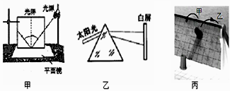
（1）小明同学用如图甲所示的装置，利用一个可折转的光屏研究光的反射规律，为了显示光路，光屏的表面应________（光滑/粗糙）些。这个光屏在实验中除了能呈现光路外，另一个重要作用是________，
（2）如图乙所示，分解太阳光的实验中，三棱镜的作用是使太阳光发生________现象。若在白屏上贴一张红纸，________（能/不能）得到“太阳光是由多种色光组成的”这一结论。
（3）在《探究平面镜成像规律》的活动中：实验中采用透明玻璃板代替平面镜的目的是便于________。某次实验中小明将一枚跳棋子放在平面镜前某一位置后，镜面、物和像的位置如图丙所示，产生这一现象的原因是________.补救的措施是：按图中箭头________ (甲/乙)的方向适当转动镜面。

